JOESTAR CHAMPIONSHIP
Proyecto Final — Informatica II
MOMENTO II — Diseño y Analisis: Diagrama de Clases de la Capa Logica

1. Vistas, Interacciones y Fisicas por Nivel

Nivel 1 — Torneo Clasificatorio (Entrenamiento)
Vista superior (top-down). El jugador controla a Jotaro y lo mueve en las cuatro direcciones dentro del ring. Gyro Zeppeli se ubica estatico en el centro del escenario y es el encargado de lanzar los proyectiles hacia el jugador. No se desplaza ni actua de otra forma durante esta fase.

Existen tres tipos de pelotas, cada una con una accion requerida distinta:
- Pelota roja: el jugador debe esquivarla obligatoriamente. Si impacta, Jotaro llega al combate siguiente con HP reducido. Su movimiento es lineal y recto.
- Pelota azul: el jugador puede elegir entre golpearla o esquivarla. Golpearla suma puntos de precision; esquivarla no penaliza. Se mueve en trayectoria senoidal, lo que dificulta predecirla.
- Pelota dorada: el jugador debe cubrirse. Si en cambio la golpea o esquiva, pierde la carga de Stand acumulada. Cae con movimiento parabolico, simulando gravedad.

La fase termina cuando el jugador sobrevive el tiempo establecido o alcanza el puntaje minimo. Con ese resultado entra a los combates contra Giorno y Gyro en secuencia.

Cambios respecto al Momento I: la pelota dorada ya no activa el Stand del jugador sino que requiere cubrirse. La activacion del Stand pasa a ser automatica al llenar la barra correspondiente. Se agrega la pelota azul como opcion libre (golpear o esquivar), introduciendo una decision de riesgo-recompensa que no estaba antes.

Nivel 2 — La Gran Final: Jotaro vs Dio
Vista lateral (side-scrolling / fighting game). La camara se coloca al costado del ring mostrando a Jotaro y Dio frente a frente en el eje horizontal. El suelo del ring es visible. Jotaro comienza a la derecha y Dio a la izquierda; ambos pueden moverse y saltar.

El combate es en tiempo real, maximo 10 rounds de 2 minutos. Tres noqueos terminan la pelea. La barra de Stand se carga con cada golpe dado y recibido; al llenarse activa la habilidad especial del personaje automaticamente.

- Jotaro activa ORA ORA: combo de 7 golpes que ignora la defensa de Dio. Cooldown de 4 turnos.
- Dio activa ZA WARUDO: detiene el tiempo, lanza 5 golpes sin posibilidad de defensa. Cooldown de 3 turnos. La pantalla se torna grisacea durante el tiempo detenido.
- Mecanica avanzada: si el jugador activa Star Platinum exactamente cuando Dio frena el tiempo, puede contrarrestar ZA WARUDO y actuar durante ese intervalo.

Las fisicas incluyen movimiento horizontal con velocidad constante, salto con gravedad (vy += gravedad * dt), y deteccion de colisiones por hitboxes rectangulares independientes del sprite. Cuando ZA WARUDO esta activo el deltaTime del juego baja a cero para todos excepto Dio.

2. Sprites a Utilizar por Nivel

Nivel 1 (minimo 4 sprites)
Sprite | Descripcion
Jotaro (reposo) | Vista cenital. Postura de guardia, traje oscuro y gorra caracteristica.
Jotaro (movimiento) | Animacion de 4 frames para desplazamiento en las cuatro direcciones.
Jotaro (golpe) | Animacion de 2-3 frames de punetazo visto desde arriba.
Gyro Zeppeli (estatico) | Vista cenital, postura de lanzamiento. Sin animacion de movimiento.
Pelota roja | Circulo rojo brillante. Pequeno, facil de identificar.
Pelota azul | Circulo azul con leve efecto de onda para indicar su movimiento senoidal.
Pelota dorada | Circulo dorado, levemente mas grande que las otras para identificacion rapida.
Fondo del gimnasio | Ring de entrenamiento visto desde arriba: lona con marcas y bordes del gimansio.

Nivel 2 (minimo 4 sprites)
Sprite | Descripcion
Jotaro (idle) | Vista lateral. Postura de boxeador, animacion de respiracion de 2 frames.
Jotaro (ORA ORA) | Combo rapido con Star Platinum visible detras. Minimo 6 frames.
Star Platinum | Stand flotando detras de Jotaro. Animaciones de aparicion y de ataque.
Dio Brando (idle) | Vista lateral. Postura dominante, capa en movimiento.
Dio (ZA WARUDO) | Dio con los brazos extendidos, efecto de cristales de tiempo alrededor.
The World | Stand de Dio, apariencia imponente. Animaciones de idle y ataque en rafaga.
Fondo del ring final | Vista lateral del ring principal con publico, pantallas y iluminacion dramatica.

3. Diagrama de Clases — Capa Logica
A continuacion se describe la capa logica del sistema. Se incluyen atributos, metodos, relaciones de herencia y composicion, y los contenedores STL necesarios. La capa logica no incluye componentes de interfaz grafica.

Jerarquia de Personajes
Clase base abstracta Personaje con atributos protegidos (nombre, hp_actual, hp_maximo, ataque_base, defensa_base, Stand* stand_propio) y metodos virtuales puros atacar() y usarHabilidad(). Hereda a:
- Jotaro: agrega cooldown_ora_ora, metodo usarOraOra() y contrarrestarZaWarudo().
- Dio: agrega cooldown_za_warudo y delega su decision de accion al agente inteligente (composicion con AgenteInteligente).
- Giorno: agrega prob_regeneracion (0.3) y logica de intentarRegeneracion() segun HP recibido.
- Gyro: agrega stack_debuff_ataque (acumulable hasta 30%) y metodo aplicarSpin().
- Jolyne y Joseph: implementan sus habilidades propias (Stone Free y Hermit Purple respectivamente).

Jerarquia de Proyectiles
Clase base abstracta Proyectil con pos_x, pos_y, vel_x, vel_y, t (tiempo acumulado), accion_requerida (enum: ESQUIVAR, GOLPEAR_O_ESQUIVAR, CUBRIRSE) y metodo virtual puro mover(). Hereda a:
- PelotaRoja: mover() aplica movimiento lineal (pos_x += vel_x * dt). accion_requerida = ESQUIVAR.
- PelotaAzul: mover() aplica funcion senoidal (pos_y = origen_y + amplitud * sin(t * frecuencia)). accion_requerida = GOLPEAR_O_ESQUIVAR.
- PelotaDorada: mover() aplica caida parabolica (pos_y = origen_y + 0.5 * gravedad * t^2). accion_requerida = CUBRIRSE.

Jerarquia de Stands
Clase base abstracta Stand con nombre, danio_base, cooldown_actual, cooldown_maximo y metodo virtual puro activar(Personaje& objetivo). Hereda a StarPlatinum, TheWorld, GoldExperience, BallBreaker, StoneFree y HermitPurple, cada uno implementando su efecto propio.

Jerarquia de Niveles
Clase base abstracta Nivel con metodos virtuales puros iniciar(), actualizar(float dt) y termino(). Hereda a NivelEntrenamiento (gestiona oleadas), NivelClasificatoria (combates vs Giorno y Gyro en secuencia) y NivelFinal (combate de 10 rounds con Dio).

Otras clases del sistema
- Juego: clase principal. Controla el flujo entre niveles. Usa map<string, int> para estadisticas globales (precision, dano, rounds ganados).
- Combate: gestiona turnos, HP y cooldowns de un enfrentamiento. Usa vector<string> para historial de acciones.
- Oleada: genera y actualiza proyectiles en tiempo real. Usa vector<Proyectil*> con polimorfismo para llamar mover() en cada proyectil.
- NivelClasificatoria: usa vector<Personaje*> para la lista de rivales a enfrentar en secuencia.

4. Agente Inteligente — Dio Brando
Dio esta implementado como un agente reactivo basado en modelo. Percibe el estado del combate cada turno, mantiene un modelo interno de la situacion y selecciona la accion de mayor prioridad segun una tabla de reglas.

Percepciones
- HP propio y porcentaje restante.
- HP del jugador y porcentaje restante.
- Cooldown actual de ZA WARUDO.
- Nivel de carga de la barra de Stand del jugador.
- Round actual y noqueos de cada lado.

Tabla de reglas (prioridad decreciente)
Condicion | Accion
ZA WARUDO disponible y jugador sin guardia | Activar ZA WARUDO
HP propio critico (< 30%) | Defender y recuperar posicion
Barra de Stand del jugador llena | Esquivar y esperar que use ORA ORA
HP del jugador < 40% y ZA WARUDO en cooldown | Ataque agresivo para rematar
HP propio menor al 40% | Modo agresivo: aumenta velocidad y frecuencia de ataques
HP propio menor al 40% | Aumenta velocidad y frecuencia de ataques (modo agresivo)
Round final (8-10) y perdiendo en noqueos | Maxima agresividad
Ninguna condicion anterior aplica | Ataque normal aleatorio entre tres opciones

Acciones disponibles
- Ataque normal: golpe basico con danio segun ataque_base.
- Ataque fuerte: mayor dano, mayor tiempo de recuperacion.
- Defender: reduce el dano recibido en el siguiente golpe un 50%.
- Esquivar: mueve a Dio fuera del rango del proximo ataque.
- Activar ZA WARUDO: detiene el tiempo y ejecuta una de tres acciones segun probabilidad. Al activarse, se elige aleatoriamente entre las siguientes opciones:
- Cuchillos (probabilidad alta): Dio lanza una rafaga de navajas durante el tiempo detenido. Danio moderado distribuido en varios impactos.
- Curarse (probabilidad media): Dio aprovecha el tiempo detenido para recuperar un porcentaje de su HP.
- Aplanadora (probabilidad baja): invoca una aplanadora de gran tamanio que aplasta al rival. Danio alto pero de menor frecuencia.

Clases del agente
- AgenteInteligente: contiene el map<Estado, Accion> de reglas e implementa percibir(), actualizarModelo() y decidirAccion().
- Estado: estructura con las percepciones del turno actual (hp_propio, hp_rival, cooldown_za_warudo, stand_rival_lleno, round_actual).
- Accion: enum con ATACAR_NORMAL, ATACAR_FUERTE, DEFENDER, ESQUIVAR, ZA_WARUDO_CUCHILLOS, ZA_WARUDO_CURARSE, ZA_WARUDO_APLANADORA.
La clase Dio tiene un puntero a AgenteInteligente (composicion). En cada turno, Dio llama a decidirAccion() y ejecuta el resultado. La logica de decision queda desacoplada de la logica de combate.
Imagen del Diagrama de Clases

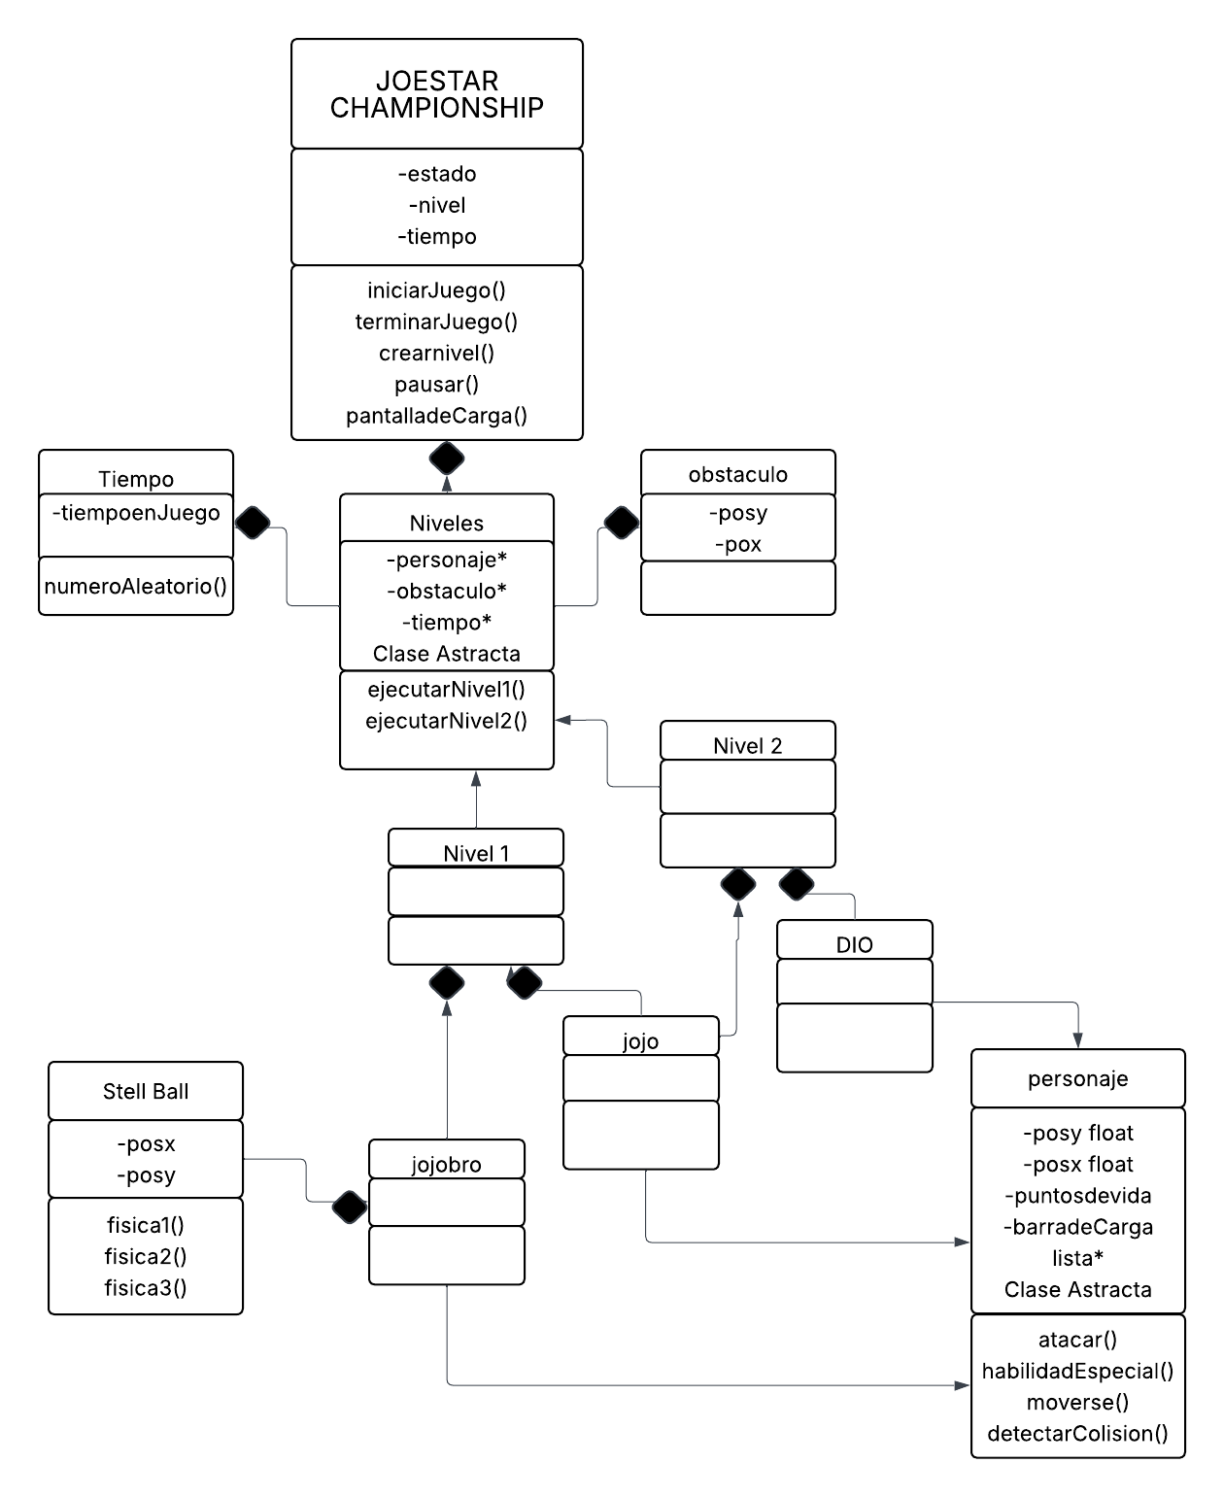

Joestar Championship | Proyecto Final Informatica II | Momento II

